BÀI 2: VAI TRÒ CỦA THIẾT BỊ THÔNG MINH VÀ TIN HỌC ĐỐI VỚI XÃ HỘI
Môn học: Tin Học; Lớp: 10
Thời gian thực hiện: 2 tiết

I. MỤC TIÊU
1. Kiến thức:
- Nhận biết được một số thiết bị thông minh thông dụng ngoài máy tính để bàn và laptop. Nêu được ví dụ cụ thể.
- Biết được vai trò của thiết bị thông minh trong xã hội và cuộc cách mạng công nghiệp lần thứ tư.
- Trình bày được những đóng góp cơ bản của tin học đối với xã hội. Nêu được ví dụ.
- Giới thiệu được các thành tựu nổi bật ở một số mốc thời gian để minh họa cho sự phát triển của ngành tin học.
2. Kỹ năng:
- Năng lực tự chủ và tự học
- Năng lực giao tiếp và hợp tác
- Năng lực sáng tạo và giải quyết vấn đề
3. Phẩm chất: Nghiêm túc, tập trung, tích cực chủ động.
II. THIẾT BỊ DẠY HỌC VÀ HỌC LIỆU
Sgk, Sbt, giáo án.
III. TIẾN TRÌNH DẠY HỌC
1. HOẠT ĐỘNG KHỞI ĐỘNG (MỞ ĐẦU)
- Mục tiêu: Tạo hứng thú học tập cho học sinh
- Nội dung: Hs dựa vào hiểu biết để trả lời câu hỏi
- Sản phẩm: Từ yêu cầu Hs vận dụng kiến thức để trả lời câu hỏi GV đưa ra
- Tổ chức thực hiện: GV giới thiệu và dẫn dắt vào bài
Chúng ta từng được nghe rất nhiều thứ gắn với từ “Smart” như “smart TV”, “smart phôn”, “smart watch”, ... Đó là tên gọi của các thiết bị thông minh.
? Máy tính xách tay có phải là thiết bị thông minh không
Chúng ta sẽ cùng tìm hiểu thiết bị thông minh và vai trò của chúng trong cuộc cách mạng công nghiệp lần thứ tư.
2. HÌNH THÀNH KIẾN THỨC MỚI
Hoạt động 1: Tìm hiểu thiết bị thông minh
- Mục Tiêu: Trình bày được thiết bị thông minh là một hệ thống xử lí thông tin và vai trò của thiết bị thông minh trong cuộc cách mạng công nghiệp lần thứ tư
- Nội dung: HS quan sát SGK để tìm hiểu nội dung kiến thức theo yêu cầu của GV
- Sản phẩm: Hs hoàn thành tìm hiều kiến thức
- Tổ chức thực hiện:

Sản phẩm dự kiến | Hoạt động của giáo viên và học sinh
1. THIẾT BỊ THÔNG MINH  a) Thiết bị thông minh là một hệ thống xử lí thông tin  - Thiết bị thông minh là các thiết bị điện tử có thể hoạt động một cách tự chủ trong một mức độ nhất định nhờ các phần mềm điều khiển được cài đặt sẵn.  Ví dụ:  + Đồng hồ lịch vạn niên không có khả năng kết nối, máy ảnh số không hoạt động tự chủ => không phải là thiết bị thông minh  + Camera kết nối internet để truyền dữ liệu một cách tự động và có khả năng chọn lọc chỉ ghi hình khi phát hiện chuyển động => là một thiết bị thông minh  + Thiết bị thông minh thường gặp: điện thoại thông minh, máy tính bảng  + Một số thiết bị thông minh hiện nay còn được tích hợp thêm khả năng “bắt chước” một vài hành vi hay cách tư duy của con người ở các mức độ khác nhau.  Ví dụ, người máy có thể hiểu và giao tiếp ngôn ngữ tự nhiên với con người; xe tự hành có thể dự đoán khả năng va chạm, từ đó giảm tốc độ và tránh để giữ an toàn,…., Các khả năng ‘bắt chước” đó của thiết bị thông minh nói riêng và của máy móc nói chung, tuy còn hạn chế, được gọi chung là trí tuệ nhân tạo (AI-artificial intelligence)  b) Vai trò của thiết bị thông minh đối với xã hội trong cuộc cách mạng công nghiệp lần thứ tư  - Cuộc cách mạng công nghiệp lần thứ tư (gọi tắt là cách mạng công nghiệp 4.0) là cuộc cách mạng công nghiệp dựa trên nền tảng công nghệ số và tích hợp với các công nghệ thông minh để tạo ra quy trình và phương thức sản xuất mới.  - Cuộc cách mạng công nghiệp 4.0 đã thúc đẩy mạnh mẽ nền kinh tế tri thức.  - IoT là việc kết nối các thiết bị thông minh với nhau nhằm thu thập và xử lí thông tin một cách tự động, tức thời trên diện rộng như trong các ứng dụng giám sát giao thông, cảnh báo thiên tai, lái xe tự động, điều khiển quá trình sản xuất trong nhà máy và nhiều ứng dụng khác. IoT là một yếu tố cơ bản trong cách mạng công nghiệp 4.0, trong đó thiết bị thông minh là thành phần chủ chốt.  - Thiết bị thông minh là thiết bị điện tử có thể hoạt động tự chủ không cần sự can thiệp của con người, tự thích ứng với hoàn cảnh và có khả năng kết nối với các thiết bị khác để trao đổi dữ liệu  - Thiết bị thông minh đóng vai trò chủ chốt trong các hệ thống IoT – một nội dung cơ bản của cuộc cách mạng công nghiệp 4.0 | *‌ ‌Bước‌ ‌1:‌ ‌Chuyển‌ ‌giao‌ ‌nhiệm‌ ‌vụ:‌ ‌  GV : học sinh hãy tìm kiếm hình ảnh về các thiết bị thông minh.  HS: Tìm kiếm qua các trang web tìm kiếm hiện hành bằng máy tính hoặc điện thoại thông minh.  GV: Nêu đặt câu hỏi  - Thiết bị nào sao đây là thiết bị thông minh?  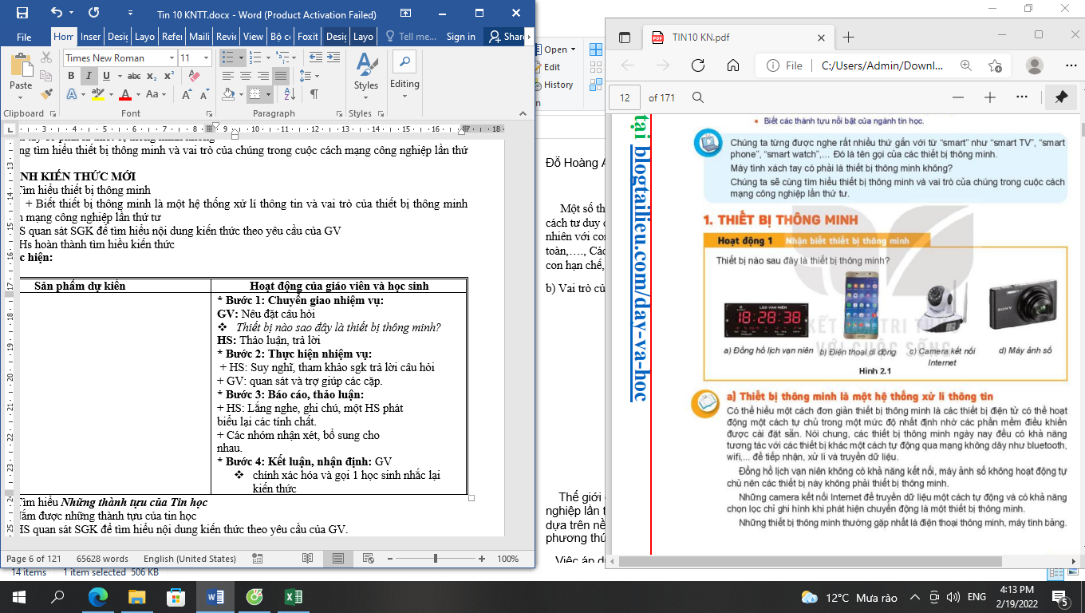  HS: Thảo luận, trả lời  *‌ ‌Bước‌ ‌2:‌ ‌Thực‌ ‌hiện‌ ‌nhiệm‌ ‌vụ:‌ ‌ ‌  ‌+‌ ‌HS:‌ ‌Suy‌ ‌nghĩ,‌ ‌tham‌ ‌khảo‌ ‌sgk‌ ‌trả‌ ‌lời‌ ‌câu‌ ‌hỏi‌ ‌  +‌ ‌GV:‌ ‌quan‌ ‌sát‌ ‌và‌ ‌trợ‌ ‌giúp‌ ‌các‌ ‌cặp.‌ ‌ ‌  *‌ ‌Bước‌ ‌3:‌ ‌Báo‌ ‌cáo,‌ ‌thảo‌ ‌luận:‌ ‌ ‌  +‌ ‌HS:‌ ‌Lắng‌ ‌nghe,‌ ‌ghi‌ ‌chú,‌ ‌một‌ ‌HS‌ ‌phát‌ ‌  biểu‌ ‌lại‌ ‌các‌ ‌tính‌ ‌chất.‌ ‌ ‌  +‌ ‌Các‌ ‌nhóm‌ ‌nhận‌ ‌xét,‌ ‌bổ‌ ‌sung‌ ‌cho‌ ‌  nhau.‌ ‌ ‌  *‌ ‌Bước‌ ‌4:‌ ‌Kết‌ ‌luận,‌ ‌nhận‌ ‌định:‌ ‌‌GV‌ ‌  - chính‌ ‌xác‌ ‌hóa‌ ‌và‌ ‌gọi‌ ‌1‌ ‌học‌ ‌sinh‌ ‌nhắc‌ ‌lại‌ ‌kiến‌ ‌thức‌ ‌  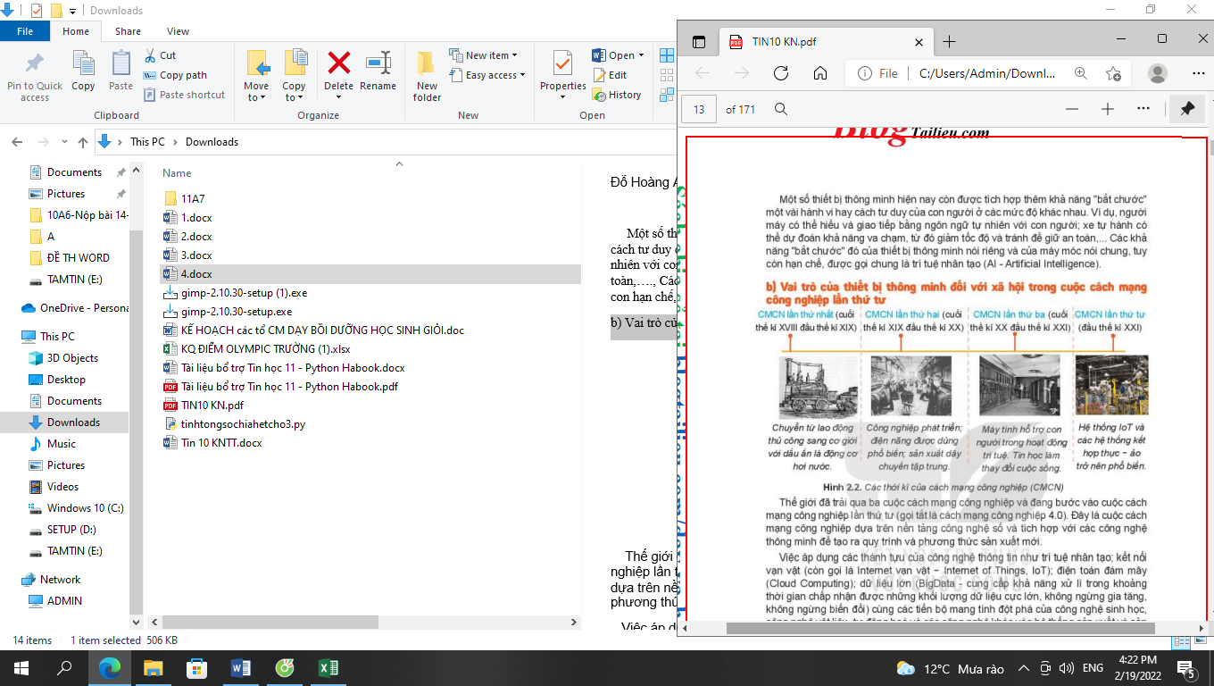  ?1. Thiết bị nào trong hình 2.3 là thiết bị thông minh? Tại sao?  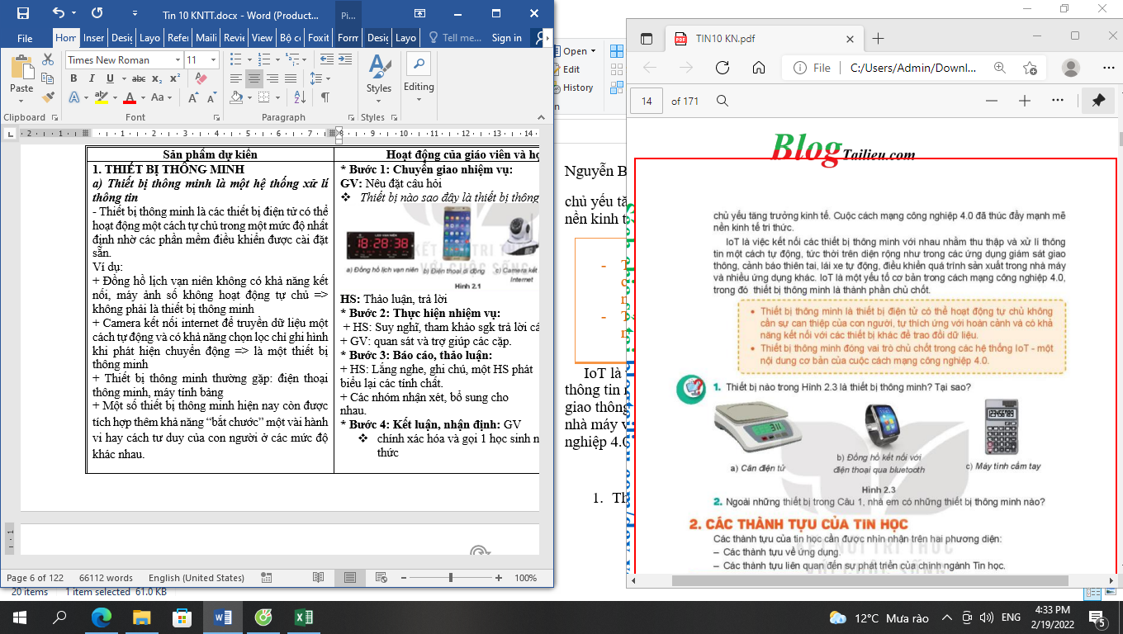  ?2. Ngoài những thiết bị trong Câu 1, nhà em có những thiết bị thông minh nào?
Hoạt động 2: Tìm hiểu Những thành tựu của Tin học
a) Mục tiêu: Giới thiệu được các thành tựu nổi bật ở một số mốc thời gian để minh họa cho sự phát triển của ngành tin học.
b) Nội dung: HS quan sát SGK để tìm hiểu nội dung kiến thức theo yêu cầu của GV.
c) Sản phẩm: HS hoàn thành tìm hiểu kiến thức
d) Tổ chức thực hiện:
Sản phẩm dự kiến | Hoạt động của giáo viên và học sinh
2. CÁC THÀNH TỰU CỦA TIN HỌC  Các thành tựu của tin học cần được nhìn nhận trên hai phương diện:  - Các thành tựu về ứng dụng.  - Các thành tựu liên quan đến sự phát triển của chính ngành Tin học.  a) Đóng góp của tin học với xã hội  - Quản lí. Dùng máy tính quản lí các quy trình nghiệp vụ giúp xử lí công việc nhanh chóng, chính xác, hiệu quả và tiện lợi, tiết kiệm chi phí.  - Tự động hóa. Nhờ máy tính, tự động hóa đã thay đổi căn bản.  - Giải quyết các bài toán khoa học kĩ thuật. Với khả năng tính toán nhanh, chính xác máy tính có thể hỗ trợ trong công việc tính toán, mô phỏng, kiểm nghiệm trong nghiên cứu, thiết kế công trình, dự báo thời tiết, giải mã gen, ứng dụng bản đồ số...  - Thay đổi cách thức làm việc của nhiều ngành nghề. Nhiều công việc có thể thực hiện trực tuyến như dạy học, mua hàng…  - Giao tiếp cộng đồng. Tin học giúp trao đổi thông tin nhanh chóng và hiệu quả qua các ứng dụng như thư điện tử, các diễn đàn trên các trang web và các mạng xã hội như Youtube, Facebook, Twitter, Zalo...  b) Một số thành tựu phát triển của Tin học  - Hệ điều hành. Hệ điều hành giúp quản lí thông tin, quản lí phần cứng, quản lí các tiến trình xử lí của máy tính và cung cấp giao diện làm việc với người dùng.  - Mạng và Intemet:  + Mạng máy tính cho phép kết nối các máy tính và thiết bị thông minh để trao đổi dữ liệu với nhau nhằm thực hiện các ứng dụng liên quan đến nhiều người hay nhiều thiết bị trong một phạm vi rộng.  + Một thành tựu nổi bật là Intemet cho phép kết nối toàn cầu nhờ thiết lập được các quy tắc trao đổi dữ liệu (được biết đến với tên gọi là giao thức TCP/IP) vào năm 1983.  - Các ngôn ngữ lập trình bậc cao. Các chương trình máy tính phải được viết trong một ngôn ngữ lập trình. Ví dụ: FORTRAN, Cobol, C, Pascal, Python,...  - Các hệ quản trị cơ sở dữ liệu: cung cấp các công cụ để tổ chức, cập nhật, truy cập dữ liệu không phụ thuộc vào các bài toán cụ thể. Ví dụ DB2, MS/SQL, Oracle, MySQL.  Các thành quả nghiên cứu khoa học của tin học như trí tuệ nhân tạo, dữ liệu lớn,... là những thành tựu lớn của tin học, được ứng dụng trong nhiều lĩnh vực khác nhau.  - Ngày nay, Tin học đã đem lại nhiều thay đổi trong mọi lĩnh vực của xã hội, từ quản lí điều hành, tự động hoá các quy trình sản xuất, giải quyết các bài toán cụ thể trong khoa học và kĩ thuật cho tới việc thay đồ cách thức làm việc của nhiều ngành nghề cũng như thói quen giao tiếp cộng đồng,…  - Sự phát triển mạnh mẽ của các hệ thống phần cứng, các thiết bị số cùng các phần mềm hệ thống, phần mềm công cụ, phần mềm ứng dụng, các hệ quản trị cơ sở dữ liệu,... và sự phát triển mang tính bùng nổ của mạng máy tính và Internet là những yếu tố quyết định để máy tính trở thành một phần không thể thiếu trong xã hội hiện đại. | *‌ ‌Bước‌ ‌1:‌ ‌Chuyển‌ ‌giao‌ ‌nhiệm‌ ‌vụ:‌ ‌  GV: Cuộc sống sẽ thay đổi như thế nào nếu không có máy tính và các thiết bị thông minh?  HS: Thảo luận, trả lời  HS: Lấy các ví dụ trong thực tế.  *‌ ‌Bước‌ ‌2:‌ ‌Thực‌ ‌hiện‌ ‌nhiệm‌ ‌vụ:‌ ‌ ‌  ‌+‌ ‌HS:‌ ‌Suy‌ ‌nghĩ,‌ ‌tham‌ ‌khảo‌ ‌sgk‌ ‌trả‌ ‌lời‌ ‌câu‌ ‌hỏi‌ ‌  +‌ ‌GV:‌ ‌quan‌ ‌sát‌ ‌và‌ ‌trợ‌ ‌giúp‌ ‌các‌ ‌cặp.‌ ‌ ‌  *‌ ‌Bước‌ ‌3:‌ ‌Báo‌ ‌cáo,‌ ‌thảo‌ ‌luận:‌ ‌ ‌  +‌ ‌HS:‌ ‌Lắng‌ ‌nghe,‌ ‌ghi‌ ‌chú,‌ ‌một‌ ‌HS‌ ‌phát‌ ‌  biểu‌ ‌lại‌ ‌các‌ ‌tính‌ ‌chất.‌ ‌ ‌  +‌ ‌Các‌ ‌nhóm‌ ‌nhận‌ ‌xét,‌ ‌bổ‌ ‌sung‌ ‌cho‌ ‌nhau.‌ ‌ ‌  *‌ ‌Bước‌ ‌4:‌ ‌Kết‌ ‌luận,‌ ‌nhận‌ ‌định:‌ ‌‌GV‌ ‌chính‌ ‌xác‌ ‌hóa‌ ‌và‌ ‌gọi‌ ‌1‌ ‌học‌ ‌sinh‌ ‌nhắc‌ ‌lại‌ ‌kiến‌ ‌thức‌  Câu hỏi  ?1. Tin học đã giúp gì cho em trong học tập?  ?2. Em hãy cho ví dụ về một số ứng dụng trực tuyến.

3. HOẠT ĐỘNG LUYỆN TẬP
a. Mục tiêu: Củng cố, luyện tập kiến thức vừa học.
b. Nội dung: HS đọc SGK làm các bài tập.
c. Sản phẩm: Bài làm của học sinh, kĩ năng giải quyết nhiệm vụ học tập.
d. Tổ chức thực hiện:
Gv Cho HS nhắc lại KT:
Hs: Nhắc lại các vấn đề đã học
Bài 1. Thiết bị thông minh nào có thể nhận dạng được hình ảnh?
Bài 2. Các phần mềm tin học văn phòng đã trở thành các phần mềm được dùng nhiều nhất. Em hãy nêu tác dụng của các phần mềm tin học văn phòng.
4. HOẠT ĐỘNG VẬN DỤNG
a. Mục tiêu: Vận dụng các kiến thức vừa học quyết các vấn đề học tập và thực tiễn.
b. Nội dung:.
c. Sản phẩm: HS vận dụng các kiến thức vào giải quyết các nhiệm vụ đặt ra.
d. Tổ chức thực hiện:
Gv đưa câu hỏi về nhà:
1. Các hệ thống giám sát giao thông nhờ các camera thông minh đang được triển khai ở các thành phố. Hãy truy cập Intemet, tìm hiểu về cách kết nối các thiết bị thông minh trong các hệ thống đó. Nêu lợi ích của hệ thống.
2. Xe tự hành được xem là một thành tựu điển hình của cuộc cách mạng công nghiệp 4.0. Với xe tự hành, người dân không cần sở hữu xe cá nhân, muốn đi lại chỉ cần đặt xe qua Internet. Hãy tìm hiểu lợi ích của xe tự hành giúp hạn chế ô nhiễm, ùn tắc giao thông và giảm chi phí.
5. Hướng dẫn học sinh tự học:
- Hướng dẫn học bài cũ:
- Hướng dẫn chuẩn bị bài mới:

